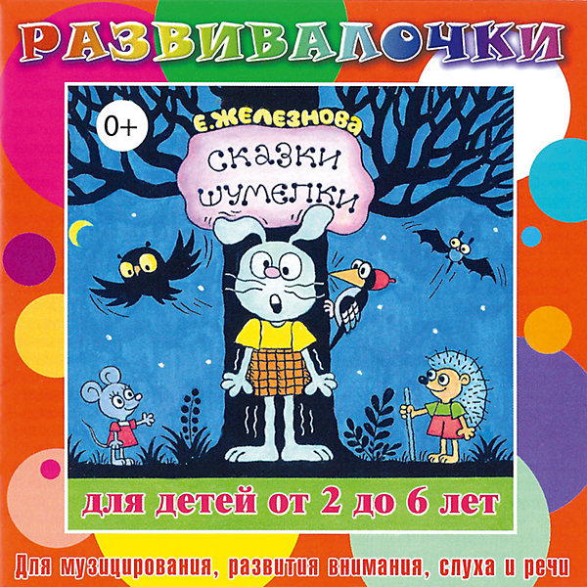  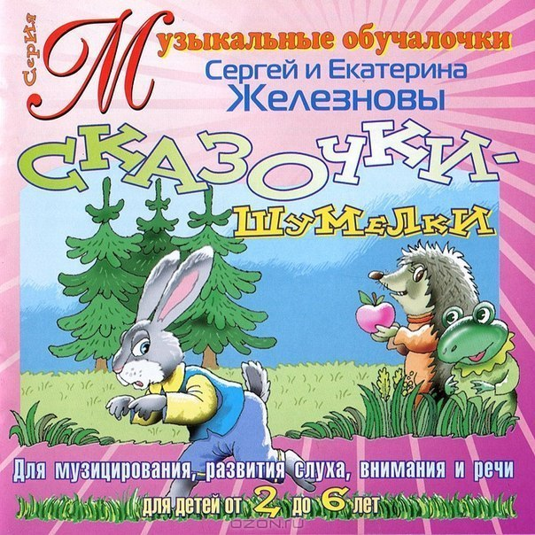  ГБУ РХ «Саяногорский реабилитационный центр для детей»  655600 Республика Хакасия,  г. Саяногорск,  Центральный микрорайон,  дом 5  тел. 8(390-42)2-38-77(директор)  тел. 8(390-42)2-18-76(соц. педагог)  факс (39042)2-15-60  e-mail: sayanreabil@yandex.ru | ГБУ РХ «Саяногорский реабилитационный центр для детей»  Сказки-шумелки и подражалки  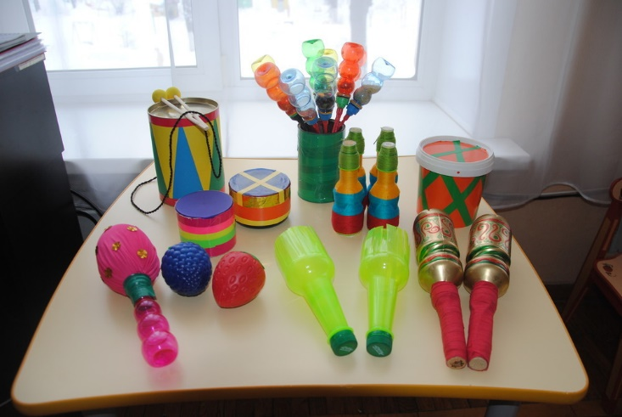  Саяногорск, 2019
В настоящее время стали актуальными проблемы развития внимания в дошкольном возрасте. Сказочки с шумовым оформлением являются весёлыми и эффективными упражнениями для совершенствования слухового восприятия, а также развития мелкой моторики, слуховой памяти и фантазии у детей от 2 до 5 лет.  Благодаря такой деятельности осуществляется комплексное развитие ребёнка:  1. Ребёнок реализует свои представления, образы в шумах, звуках, ритмах в игровом сказочном оформлении, что всегда сопровождается положительными эмоциями.  2. Звукоподражание на различных шумовых и детских инструментах различными способами, с различной громкостью и оттенками способствует развитию творческой фантазии.  3. Совместное музицирование и игровая деятельность взрослого и детей формирует навыки общения.  4. Развивается слуховая память, дети учатся внимательно слушать и быстро реагировать на отдельные слова сказок.  5. Развивается слух детей, они различают даже небольшие оттенки звучания: громкости, продолжительности, высоты, тембра, акценты и ритмы.  6. Формируются навыки сотрудничества и сотворчества. Развивается выдержка.  ЯБЛОНЬКА  В саду росла яблонька с красивыми белыми цветами – вытягиваем руки в стороны.  На цветы прилетали пчёлы – жужжим «ж-ж-ж».  Потом лепестки облетели – играем на металлофоне сверху вниз или проводим ложечкой по нескольким стаканам.  И на ветках стали расти маленькие яблочки – пальцы округляем, показываем, как росли яблочки.  Каждое утро к яблоньке прибегал ёжик – барабаним пальцами по барабану или столу. | И смотрел на яблоки – поднимаем голову вверх, фыркаем или сопим носиком.  Однажды ночью подул сильный ветер – дуем в бутылку.  Яблоки стали падать на землю – ударяем кулаками по полу по коленкам.  Утром прибежал ёжик – барабаним пальцами по барабану или столу.  И стал грызть самое большое яблоко - шуршим пакетом или бумагой.  МЫШИНАЯ ИСТОРИЯ  Осенью мышки весь день бегали туда и сюда, собирая запас на зиму – стучим пальчиками по барабану или коробке.  И вот, наконец, с неба стали падать красивые белые снежинки – ударяем палочкой по металлофону или бокалу.  И вскоре на этом снегу появились маленькие следы мышиных лапок – ударяем по треугольнику или подвешенной ложке.  Мыши попрятались в свои норки, где у них было очень много еды.  Они устраивали себе из соломы тёплые гнёздышки – шуршим пакетом или бумагой.  Они грызли орешки – стучим друг о друга деревянными ложками или карандашами.  Грызли зёрнышки – проводим палочкой по расческе.  Особенно они любили лакомиться сладкими корешками – проводим палочкой по гофрированному картону.  А снаружи на землю каждый день падал снег и шумел ветер – дуем в бутылку.  Но мышкам было очень хорошо под снегом в тёплых норках – ударяем палочкой по металлофону или бокалу.

